CHỦ ĐỀ A. MÁY TÍNH VÀ XÃ HỘI TRI THỨC. THẾ GIỚI THIẾT BỊ SỐ HỆ ĐIỀU HÀNH VÀ PHẦN MỀM ỨNG DỤNG

BÀI 1. BÊN TRONG MÁY TÍNH

A. TRẮC NGHIỆM

1. NHẬN BIẾT (15 câu)
Câu 1: CPU là gì?
A. bộ xử lí trung tâm
B. thiết bị đầu ra của máy tính
C. thiết bị ghi âm trên máy tính
D. bộ nhớ truy cập ngẫu nhiên

Câu 2: RAM là gì?
A. bộ xử lí trung tâm hay còn có cái tên khác là CHIP
B. thiết bị lưu trữ
C. bộ nhớ chỉ đọc
D. bộ nhớ truy cập ngẫu nhiên

Câu 3: ROM là gì?
A. bộ xử lí trung tâm hay còn có cái tên khác là CHIP
B. thiết bị lưu trữ
C. bộ nhớ chỉ đọc
D. bộ nhớ truy cập ngẫu nhiên

Câu 4: CPU có chức năng và nhiệm vụ gì trong máy tính?
A. Đóng vai trò bộ não của máy tính; đảm nhiệm công việc tìm nạp lệnh, giải mã lệnh và thực thi lệnh cho máy tính
B. Lưu trữ dữ liệu tạm thời trong quá trình tính toán của máy tính.
C. Lưu trữ chương trình giúp khởi động các chức năng cơ bản của máy tính
D. Lưu trữ dữ liệu lâu dài và không bị mất đi khi máy tính tắt nguồn.

Câu 5: RAM có chức năng và nhiệm vụ gì trong máy tính?
A. Đóng vai trò bộ não của máy tính; đảm nhiệm công việc tìm nạp lệnh, giải mã lệnh và thực thi lệnh cho máy tính
B. Lưu trữ dữ liệu tạm thời trong quá trình tính toán của máy tính.
C. Lưu trữ chương trình giúp khởi động các chức năng cơ bản của máy tính
D. Lưu trữ dữ liệu lâu dài và không bị mất đi khi máy tính tắt nguồn.

Câu 6: ROM có chức năng và nhiệm vụ gì trong máy tính?
A. Đóng vai trò bộ não của máy tính; đảm nhiệm công việc tìm nạp lệnh, giải mã lệnh và thực thi lệnh cho máy tính
B. Lưu trữ dữ liệu tạm thời trong quá trình tính toán của máy tính.
C. Lưu trữ chương trình giúp khởi động các chức năng cơ bản của máy tính
D. Lưu trữ dữ liệu lâu dài và không bị mất đi khi máy tính tắt nguồn.

Câu 7: Máy tính có nhiều loại như
A. Máy tính để bàn
B. Máy tính xách tay
C. Máy tính bảng
D. Tất cả những ý trên đều đúng.

Câu 8: Đâu là các bộ phận chính bên trong thân máy tính?
A. Bảng mạch chính
B. CPU, RAM, ROM
C. Thiết bị lưu trữ
D. Cả A, B, C

Câu 9: Bảng mạch chính có vai trò gì?
A. Làm nền giao tiếp giữa CPU, RAM và các linh kiện điện tử khác phục vụ cho việc kết nối với các thiết bị ngoại vi
B. Đóng vai trò bộ não của máy tính; đảm nhiệm công việc tìm nạp lệnh, giải mã lệnh và thực thi lệnh cho máy tính
C. Lưu trữ dữ liệu tạm thời trong quá trình tính toán của máy tính.
D. Cả A, B, C

Câu 10: Hiệu năng của máy tính phụ thuộc vào
A. Tốc độ xử lí của máy tính
B. Dung lượng lưu trữ của máy tính
C. Thông số kĩ thuật của từng bộ phận và sự đồng bộ giữa chúng
D. Các thiết bị ngoại vi

Câu 11: Ngày nay, máy tính thường sử dụng những ổ cứng nào?
A. HDD
B. SSD
C. USB
D. Cả A, B, C

Câu 12: Dung lượng lưu trữ dữ liệu của máy tính là
A. tổng dung lượng của ổ cứng HDD
B. tổng dung lượng của ổ cứng HDD và ổ cứng SSD gắn sẵn bên trong máy tính
C. tổng dung lượng của ổ cứng HDD, ổ cứng SSD gắn sẵn bên trong máy tính và dung lượng lưu trữ của RAM
D. tổng dung lượng của ổ cứng HDD, ổ cứng SSD gắn sẵn bên trong máy tính, không bao gồm dung lượng lưu trữ của RAM

Câu 13: Có thể đánh giá nhanh hiệu năng của máy tính thông qua
A. tốc độ CPU
B. tốc độ CPU và dung lượng bộ nhớ RAM
C. dung lượng bộ nhớ RAM
D. dung lượng ổ cứng HDD

Câu 14: Đâu là những thông số kĩ thuật cần quan tâm của CPU?
A. Tốc độ của CPU
B. Số lượng nhân hay lõi (core)
C. Dung lượng
D. Cả A, B

Câu 15: Máy tính có RAM với dung lượng lớn hơn thì có
A. tốc độ của CPU chạy càng nhanh
B. CPU có nhiều nhân hơn
C. hiệu năng cao hơn
D. hiệu năng thấp hơn

2. THÔNG HIỂU (10 CÂU)
Câu 1: Trong các câu sau, những câu nào sai?
A. CPU có tốc độ càng cao thì máy tính có hiệu năng càng cao.
B. Dung lượng ô cứng đo bằng GHz.
C. Dung lượng RAM có ảnh hướng tới hiệu năng của máy tính.
D. Cả A, B, C

Câu 2: Trong các câu sau, những câu nào đúng?
A. CPU có tốc độ càng cao thì máy tính có hiệu năng càng cao.
B. Dung lượng ô cứng đo bằng GHz.
C. Các bộ nhớ RAM ngày nay có dung lượng hàng TR.
D. Cả A, B, C
Câu 3: Phát biểu nào sau đây là đúng?
A. Các bộ phận chính bên trong thân máy tính gồm: bảng mạch chính, CPU, RAM, ROM, thiết bị lưu trữ
B. Các bộ phận chính bên trong thân máy tính gồm: bảng mạch chính
C. Các bộ phận chính bên trong thân máy tính gồm: bảng mạch chính, CPU
D. Các bộ phận chính bên trong thân máy tính gồm: CPU, RAM, ROM, thiết bị lưu trữ

Câu 4: Phát biểu nào sau đây là đúng?
A. Các bộ phận chính bên trong thân máy tính gồm: bảng mạch chính, CPU, RAM, ROM, thiết bị lưu trữ
B. Các bộ phận chính bên trong thân máy tính gồm: bảng mạch chính
C. Các bộ phận chính bên trong thân máy tính gồm: bảng mạch chính, CPU
D. Các bộ phận chính bên trong thân máy tính gồm: CPU, RAM, ROM, thiết bị lưu trữ

Câu 5: Nhận định nào sau đây là sai?
A. Bằng cách kết hợp các cổng logic cơ bản để tạo thành các mạch logic, máy tính có thể thực hiện được các tính toán nhị phân
B. Hiệu năng của máy tính được quyết định bởi hiệu năng của từng thành phần, trong đó CPU, RAM có vai trò quan trọng nhất.
C. Hiệu năng của máy tính được quyết định bởi hiệu năng của từng thành phần, trong đó CPU có vai trò quan trọng nhất.
D. Cả A, B, C

Câu 6: Ý kiến nào sau đây là đúng?
A. Ngày nay, CPU có tốc độ hàng GHz
B. Ngày nay, bộ nhớ RAM có dung lượng hàng GB
C. Ngày nay, ổ cứng có dung lượng hàng TB
D. Cả A, B, C

Câu 7: Đâu là đặc điểm của cổng logic AND?
A. Đầu ra bằng 1, khi tất cả bằng 1
B. Đầu ra bằng 1, khi hoặc một trong các đầu bằng 1
C. Đầu ra có giá trị đảo lại giá trị đầu vào
D. Đầu ra bằng 1 khi hai đầu vào khác nhau

Câu 8: Đâu là đặc điểm của cổng logic OR?
A. Đầu ra bằng 1, khi tất cả bằng 1
B. Đầu ra bằng 1, khi hoặc một trong các đầu bằng 1
C. Đầu ra có giá trị đảo lại giá trị đầu vào
D. Đầu ra bằng 1 khi hai đầu vào khác nhau

Câu 9: Đâu là đặc điểm của cổng logic NOT?
A. Đầu ra bằng 1, khi tất cả bằng 1
B. Đầu ra bằng 1, khi hoặc một trong các đầu bằng 1
C. Đầu ra có giá trị đảo lại giá trị đầu vào
D. Đầu ra bằng 1 khi hai đầu vào khác nhau

Câu 10: Đâu là đặc điểm của cổng logic XOR?
A. Đầu ra bằng 1, khi tất cả bằng 1
B. Đầu ra bằng 1, khi hoặc một trong các đầu bằng 1
C. Đầu ra có giá trị đảo lại giá trị đầu vào
D. Đầu ra bằng 1 khi hai đầu vào khác nhau

3. VẬN DỤNG (4 câu)
Câu 1: Em hãy sắp xếp thứ tự ưu tiên khi chọn mua máy tính
(1) Ổ cứng dung lượng lớn
(2) RAM dung lượng lớn
(3) CPU tốc độ cao
A. (3) – (1) – (2)
B. (2) – (1) – (3)
C. (1) – (2) – (3)
D. (3) – (2) – (1)

Câu 2: Dữ liệu là tín hiệu nhị phân chỉ gồm hai mức
A. mức cao (logic 1) hoặc mức thấp (logic 0)
B. mức cao (logic 0) hoặc mức thấp (logic 1)
C. mức cao (logic -1) hoặc mức thấp (logic 0)
D. mức cao (logic -2) hoặc mức thấp (logic 0)

Câu 3: Cho ngõ ra của mạch như hình dưới đây, vẽ lại mạch để mô tả ngõ ra tác động ở mức thấp.
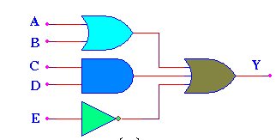
A. 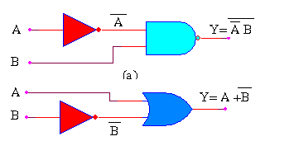
B. 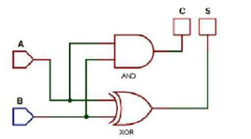
C. 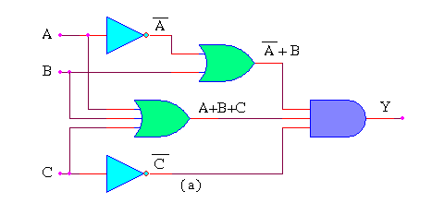
D. 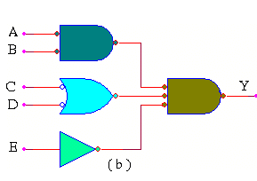

Câu 4: Quan sát mạch điện ở hình dưới đây. Mạch có hai công tắc A và B phối hợp để điều khiển đèn F. Đèn chỉ sáng khi cả hai công tắc cùng đóng.
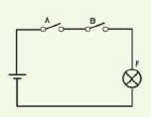
Nếu quy ước: công tắc mở tương ứng với mức “0”, công tắc đóng tương ứng với mức “1”, đèn tắt tương ứng với mức “0”, đèn sáng tương ứng với mức “1”. Em hãy nêu giá trị đúng tại dấu ? cho hàng của đầu ra F dưới bảng sau đây
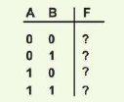
A. 0
B. 1
C. 10
D. 11

4. VẬN DỤNG CAO (2 CÂU)
Câu 1: Thiết kế mạch dùng hai cổng logic thỏa bảng sự thật sau đây
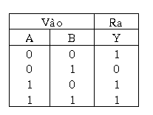
A.
B.
C.
D. 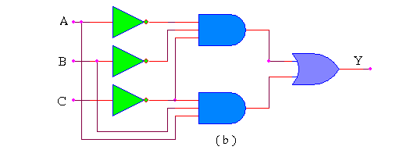

Câu 2: Thiết kế mạch dùng hai cổng logic thỏa bảng sự thật sau đây
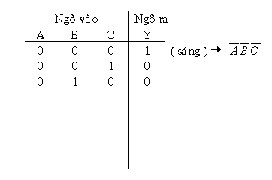
A.
B. 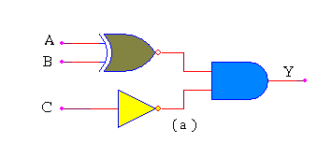
C.
D.

B. ĐÁP ÁN

1. NHẬN BIẾT (15 CÂU)

1. A | 2. D | 3. C | 4. A | 5. B | 6. C | 7. D | 8. D | 9. A | 10. C
11. D | 12. D | 13. B | 14. D | 15. C

2. THÔNG HIỂU (10 CÂU)

1. B | 2. A | 3. A | 4. A | 5. C | 6. D | 7. A | 8. B | 9. C | 10. D

3. VẬN DỤNG (4 CÂU)

1. A | 2. A | 3. D | 4. A

4. VẬN DỤNG CAO (2 CÂU)

1. A | 2. B

